Федеральное государственное автономное образовательное учреждение высшего образования «Национальный исследовательский университет ИТМО»

Факультет Программной инженерии и Компьютерной техники

Лабораторная работа №4
Вариант 31066

Выполнила:
Косогова Мария Александровна
Группа: Р3106
Проверил:
Вербовой Александр Александрович,
Преподаватель практики.

Санкт-Петербург 2025
Содержание
ЗАДАНИЕ 3
ОСНОВНЫЕ ЭТАПЫ ВЫПОЛНЕНИЯ 4
1. ЗАПРОС №1 4
2. ЗАПРОС №2 6
ВЫВОД 9

Задание
psql -h pg -d ucheb
Составить запросы на языке SQL (пункты 1-2).
Для каждого запроса предложить индексы, добавление которых уменьшит время выполнения запроса (указать таблицы/атрибуты, для которых нужно добавить индексы, написать тип индекса; объяснить, почему добавление индекса будет полезным для данного запроса).
Для запросов 1-2 необходимо составить возможные планы выполнения запросов. Планы составляются на основании предположения, что в таблицах отсутствуют индексы. Из составленных планов необходимо выбрать оптимальный и объяснить свой выбор.
Изменятся ли планы при добавлении индекса и как?
Для запросов 1-2 необходимо добавить в отчет вывод команды EXPLAIN ANALYZE [запрос]
Подробные ответы на все вышеперечисленные вопросы должны присутствовать в отчете (планы выполнения запросов должны быть нарисованы, ответы на вопросы - представлены в текстовом виде).
- Сделать запрос для получения атрибутов из указанных таблиц, применив фильтры по указанным условиям:
Таблицы: Н_ОЦЕНКИ, Н_ВЕДОМОСТИ.
Вывести атрибуты: Н_ОЦЕНКИ.ПРИМЕЧАНИЕ, Н_ВЕДОМОСТИ.ЧЛВК_ИД.
Фильтры (AND):
a) Н_ОЦЕНКИ.ПРИМЕЧАНИЕ > отлично.
b) Н_ВЕДОМОСТИ.ДАТА > 1998-01-05.
Вид соединения: INNER JOIN.
- Сделать запрос для получения атрибутов из указанных таблиц, применив фильтры по указанным условиям:
Таблицы: Н_ЛЮДИ, Н_ОБУЧЕНИЯ, Н_УЧЕНИКИ.
Вывести атрибуты: Н_ЛЮДИ.ИД, Н_ОБУЧЕНИЯ.ЧЛВК_ИД, Н_УЧЕНИКИ.ИД.
Фильтры: (AND)
a) Н_ЛЮДИ.ИМЯ = Николай.
b) Н_ОБУЧЕНИЯ.НЗК = 001000.
c) Н_УЧЕНИКИ.ИД < 1.
Вид соединения: RIGHT JOIN.

Основные этапы выполнения

Запрос №1
- Реализация запроса

Таблицы: Н_ОЦЕНКИ, Н_ВЕДОМОСТИ.
Вывести атрибуты: Н_ОЦЕНКИ.ПРИМЕЧАНИЕ, Н_ВЕДОМОСТИ.ЧЛВК_ИД.
Фильтры (AND):
a) Н_ОЦЕНКИ.ПРИМЕЧАНИЕ > отлично.
b) Н_ВЕДОМОСТИ.ДАТА > 1998-01-05.
Вид соединения: INNER JOIN.

SELECT Н_ОЦЕНКИ.ПРИМЕЧАНИЕ, Н_ВЕДОМОСТИ.ЧЛВК_ИД
FROM Н_ОЦЕНКИ
INNER JOIN Н_ВЕДОМОСТИ ON Н_ОЦЕНКИ.КОД = Н_ВЕДОМОСТИ.ОЦЕНКА
WHERE Н_ОЦЕНКИ.ПРИМЕЧАНИЕ > 'отлично'
AND Н_ВЕДОМОСТИ.ДАТА > '1998-01-05';

- Возможные планы запросов

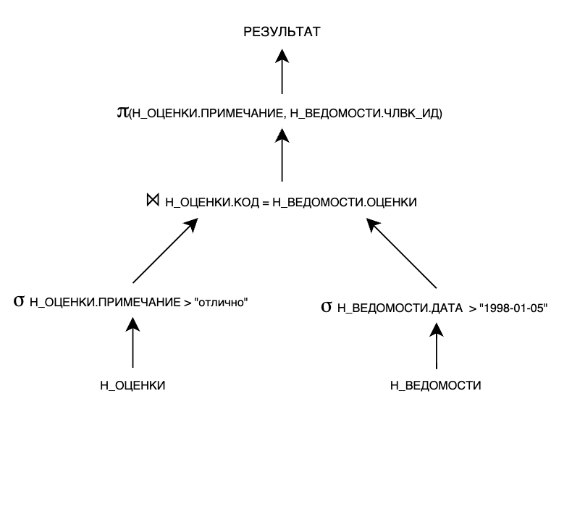
- ПЛАН 1 - ПЛАН 2
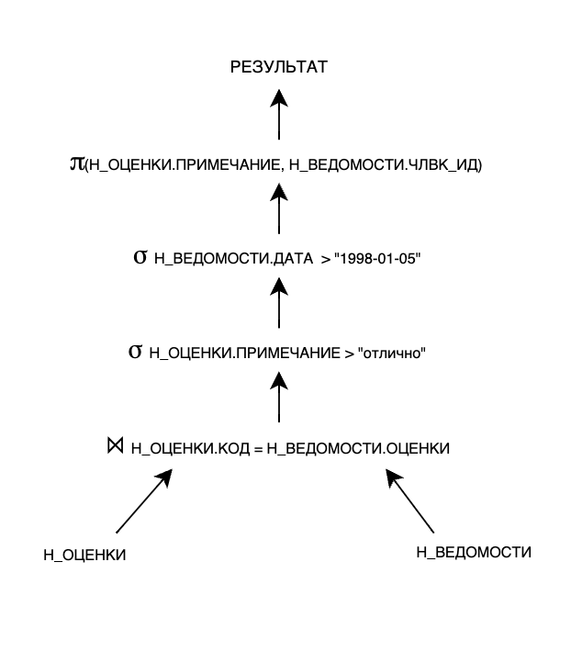

План 1: Полный скан таблиц Н_ОЦЕНКИ и Н_ВЕДОМОСТИ.
Соединение таблиц Н_ОЦЕНКИ и Н_ВЕДОМОСТИ по условию Н_ОЦЕНКИ.КОД = Н_ВЕДОМОСТИ.ОЦЕНКА
Фильтрация по условиям Н_ОЦЕНКИ.ПРИМЕЧАНИЕ > отлично и Н_ВЕДОМОСТИ.ДАТА > 1998-01-05
Выбираются нужные поля - Н_ОЦЕНКИ.ПРИМЕЧАНИЕ, Н_ВЕДОМОСТИ.ЧЛВК_ИД
В таком плане система обрабатывает все пары строк, даже те, которые позже отсеются (сначала происходит соединение, а потом фильтрация), что значительно медленнее.

План 2: Полный скан таблицы Н_ОЦЕНКИ и фильтрация по условию Н_ОЦЕНКИ.ПРИМЕЧАНИЕ > отлично
Полный скан таблицы Н_ВЕДОМОСТИ и фильтрация по условию Н_ВЕДОМОСТИ.ДАТА > 1998-01-05
Соединение таблиц Н_ОЦЕНКИ и Н_ВЕДОМОСТИ по условию Н_ОЦЕНКИ.КОД = Н_ВЕДОМОСТИ.ОЦЕНКА
Выбираются нужные поля - Н_ОЦЕНКИ.ПРИМЕЧАНИЕ, Н_ВЕДОМОСТИ.ЧЛВК_ИД
В таком плане фильтрация происходит до соединения, что значительно быстрее.

Таким образом, оптимальнее ПЛАН 2, так как он фильтрует данные до соединения, что позволяет уменьшить время выполнения запроса.

- Индексы

CREATE INDEX ИНДЕКС_Н_ОЦЕНКИ_КОД ON Н_ОЦЕНКИ USING hash(КОД)
CREATE INDEX ИНДЕКС_Н_ ВЕДОМОСТИ _ОЦЕНКИ ON Н_ ВЕДОМОСТИ USING hash(ОЦЕНКИ)
CREATE INDEX ИНДЕКС_Н_ОЦЕНКИ_ПРИМЕЧАНИЕ ON Н_ОЦЕНКИ USING btree(ПРИМЕЧАНИЕ)
CREATE INDEX ИНДЕКС_Н_ВЕДОМОСТИ_ДАТА ON Н_ВЕДОМОСТИ USING btree(ДАТА)

Добавление данных индексов должно ускорить выполнение запроса:
- Во-первых, добавление индексов на Н_ОЦЕНКИ.КОД и Н_ВЕДОМОСТИ.ОЦЕНКИ ускорит выполнение соединения, так как индексы помогут быстро находить соответствующие строки для объединения (тип индекса hash подходит для оператора “=”).
- Во-вторых, поскольку в фильтрах используется оператор “>” , можно создать индекс btree (подходит для диапазонных запросов), что ускорит выполнение запроса.

При добавлении индексов планы выполнения запросов изменятся, так как будет происходить индексный скан и Hash Join станет быстрее благодаря индексам.

- Вывод команды EXPLAIN ANALYZE

Hash Join (cost=1.15..7724.65 rows=72432 width=422) (actual time=0.065..69.518 rows=67989 loops=1)
Hash Cond: (("Н_ВЕДОМОСТИ"."ОЦЕНКА")::text = ("Н_ОЦЕНКИ"."КОД")::text)
-> Seq Scan on "Н_ВЕДОМОСТИ" (cost=0.00..6884.50 rows=217295 width=10) (actual time=0.010..36.918 rows=217247 loops=1)
Filter: ("ДАТА" > '1998-01-05 00:00:00'::timestamp without time zone)
Rows Removed by Filter: 5193
-> Hash (cost=1.11..1.11 rows=3 width=452) (actual time=0.042..0.044 rows=2 loops=1)
Buckets: 1024 Batches: 1 Memory Usage: 9kB
-> Seq Scan on "Н_ОЦЕНКИ" (cost=0.00..1.11 rows=3 width=452) (actual time=0.027..0.030 rows=2 loops=1)
Filter: (("ПРИМЕЧАНИЕ")::text > 'отлично'::text)
Rows Removed by Filter: 7
Planning Time: 0.558 ms
Execution Time: 72.659 ms

Запрос №2
- Реализация запроса

Таблицы: Н_ЛЮДИ, Н_ОБУЧЕНИЯ, Н_УЧЕНИКИ.
Вывести атрибуты: Н_ЛЮДИ.ИД, Н_ОБУЧЕНИЯ.ЧЛВК_ИД, Н_УЧЕНИКИ.ИД.
Фильтры: (AND)
a) Н_ЛЮДИ.ИМЯ = Николай.
b) Н_ОБУЧЕНИЯ.НЗК = 001000.
c) Н_УЧЕНИКИ.ИД < 1.
Вид соединения: RIGHT JOIN.

SELECT Н_ЛЮДИ.ИД, Н_ОБУЧЕНИЯ.ЧЛВК_ИД, Н_УЧЕНИКИ.ИД
FROM Н_ЛЮДИ
RIGHT JOIN Н_ОБУЧЕНИЯ ON Н_ЛЮДИ.ИД = Н_ОБУЧЕНИЯ.ЧЛВК_ИД
RIGHT JOIN Н_УЧЕНИКИ ON Н_ОБУЧЕНИЯ.ЧЛВК_ИД = Н_УЧЕНИКИ.ЧЛВК_ИД
WHERE Н_ЛЮДИ.ИМЯ = 'Николай'
AND Н_ОБУЧЕНИЯ.НЗК = '001000'
AND Н_УЧЕНИКИ.ИД < 1;

- Возможные планы запросов

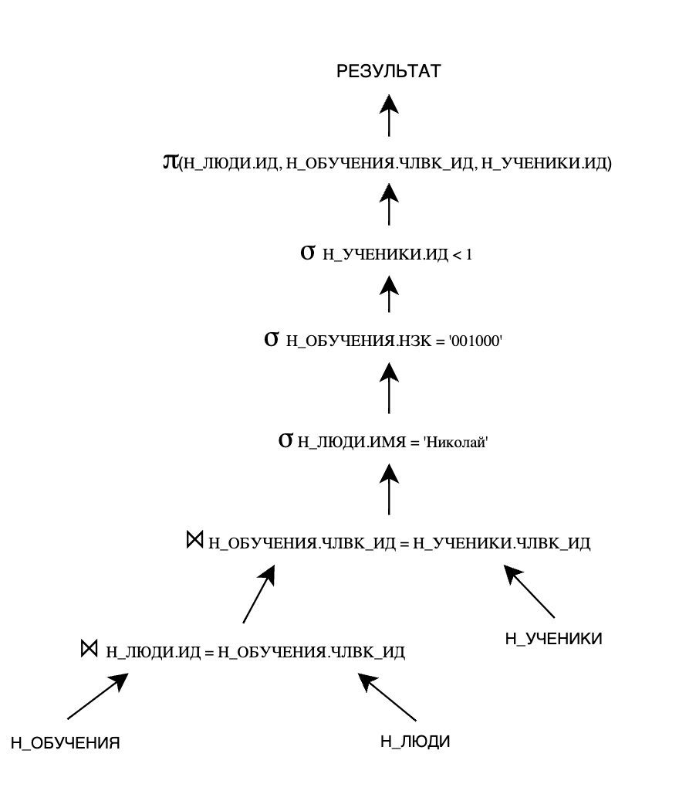
- ПЛАН 1 - ПЛАН 2
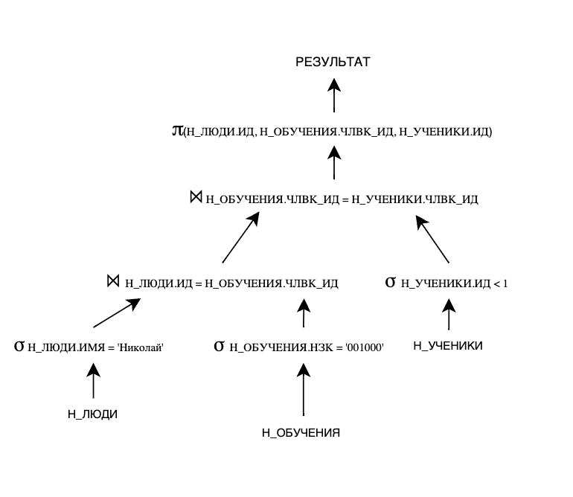

План 1: Полный скан таблиц Н_ОБУЧЕНИЯ и Н_ЛЮДИ
Соединение таблиц Н_ОБУЧЕНИЯ и Н_ЛЮДИ по условию ИД = ЧЛВК_ИД
Полный скан таблицы Н_УЧЕНИКИ
Соединение таблиц Н_ОБУЧЕНИЯ и Н_УЧЕНИКИ по условию ЧЛВК_ИД = ЧЛВК_ИД
Фильтрация по условиям Н_ЛЮДИ.ИМЯ = Николай, Н_ОБУЧЕНИЯ.НЗК = 001000, Н_УЧЕНИКИ.ИД < 1
Выбираются нужные поля - Н_ЛЮДИ.ИД, Н_ОБУЧЕНИЯ.ЧЛВК_ИД, Н_УЧЕНИКИ.ИД
В таком плане система обрабатывает все пары строк, даже те, которые позже отсеются (сначала происходит соединение, а потом фильтрация), что значительно медленнее.

План 2: Полный скан таблицы Н_ОБУЧЕНИЯ и фильтрация по условию Н_ОБУЧЕНИЯ.НЗК = 001000
Полный скан таблицы Н_ЛЮДИ и фильтрация по условию Н_ЛЮДИ.ИМЯ = Николай
Соединение таблиц Н_ОБУЧЕНИЯ и Н_ЛЮДИ по условию ИД = ЧЛВК_ИД
Полный скан таблицы Н_УЧЕНИКИ и фильтрация по условию Н_УЧЕНИКИ.ИД < 1
Соединение таблиц Н_ОБУЧЕНИЯ и Н_УЧЕНИКИ по условию ЧЛВК_ИД = ЧЛВК_ИД
Выбираются нужные поля - Н_ЛЮДИ.ИД, Н_ОБУЧЕНИЯ.ЧЛВК_ИД, Н_УЧЕНИКИ.ИД
В таком плане фильтрация происходит до соединения, что значительно быстрее.

Таким образом, оптимальнее ПЛАН 2, так как он фильтрует данные до соединения, что позволяет уменьшить время выполнения запроса.

- Индексы

CREATE INDEX ИНДЕКС_ Н_ЛЮДИ_ИД ON Н_ЛЮДИ USING hash(ИД)
CREATE INDEX ИНДЕКС_ Н_ОБУЧЕНИЯ_ЧЛВК_ИД ON Н_ОБУЧЕНИЯ USING hash(ЧЛВК_ИД)
CREATE INDEX ИНДЕКС_ Н_УЧЕНИКИ_ЧЛВК_ИД ON Н_УЧЕНИКИ USING btree(ЧЛВК_ИД)
CREATE INDEX ИНДЕКС_ Н_ЛЮДИ_ИМЯ ON Н_ЛЮДИ USING hash(ИМЯ)
CREATE INDEX ИНДЕКС_ Н_ОБУЧЕНИЯ _НЗК ON Н_ОБУЧЕНИЯ USING hash(НЗК)
CREATE INDEX ИНДЕКС_ Н_УЧЕНИКИ_ИД ON Н_УЧЕНИКИ USING btree(ИД)

Добавление данных индексов должно ускорить выполнение запроса:
- Во-первых, добавление индексов на Н_ЛЮДИ.ИД и Н_ОБУЧЕНИЯ.ЧЛВК, Н_УЧЕНИКИ.ЧЛВК_ИД ускорит выполнение соединения, так как индексы помогут быстро находить соответствующие строки для объединения (тип индекса hash подходит для оператора “=”).
- Во-вторых, поскольку в фильтре Н_УЧЕНИКИ.ИД < 1 используется оператор “<”, можно создать индекс btree (подходит для диапазонных запросов), что ускорит выполнение запроса.
- В-третьих, поскольку в фильтрах Н_ЛЮДИ.ИМЯ = Николай и Н_ОБУЧЕНИЯ.НЗК = 001000 используется оператор “=” можно создать индекс hash (подходит для оператора “=”), что ускорить выполнение запроса.

При добавлении индексов планы выполнения запросов изменятся, так как будет происходить индексный скан и Nested Loop Join станет быстрее благодаря индексам.

- Вывод команды EXPLAIN ANALYZE

Nested Loop (cost=0.85..20.15 rows=1 width=12) (actual time=0.009..0.010 rows=0 loops=1)
-> Nested Loop (cost=0.57..16.54 rows=1 width=12) (actual time=0.008..0.009 rows=0 loops=1)
-> Index Scan using "УЧЕН_PK" on "Н_УЧЕНИКИ" (cost=0.29..8.02 rows=1 width=8) (actual time=0.008..0.008 rows=0 loops=1)
Index Cond: ("ИД" < 1)
-> Index Scan using "ЧЛВК_PK" on "Н_ЛЮДИ" (cost=0.28..8.30 rows=1 width=4) (never executed)
Index Cond: ("ИД" = "Н_УЧЕНИКИ"."ЧЛВК_ИД")
Filter: (("ИМЯ")::text = 'Николай'::text)
-> Index Scan using "ОБУЧ_ЧЛВК_FK_I" on "Н_ОБУЧЕНИЯ" (cost=0.28..3.60 rows=1 width=4) (never executed)
Index Cond: ("ЧЛВК_ИД" = "Н_ЛЮДИ"."ИД")
Filter: (("НЗК")::text = '001000'::text)
Planning Time: 0.730 ms
Execution Time: 0.060 ms

Вывод
Выполнение лабораторной работы по базам данных позволило мне более углубленно познакомиться с декларативным языком программирования SQL. Данная работа дала мне возможность применить полученные теоретические знания на практике, развить навыки работы с информацией. В процессе выполнения я оптимизировать запросы, составлять наиболее выгодный план выполнения запросов, используя для этого подходящие виды индексов. Приобретённый опыт поможет мне при дальнейшем изучении предмета базы данных и языка SQL.

